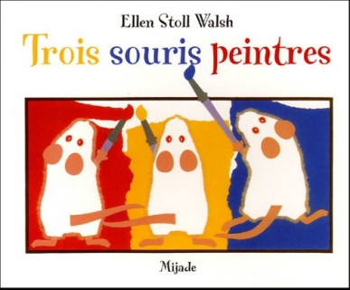

Nous avons lu ces deux livres à de nombreuses reprises,

Ils ont fait l’objet de nombreux **ateliers de langage** :

- les enfants ont essayé d’en raconter l’histoire avec des petites marionnettes,

- Ils ont remis les images dans l’ordre de l’histoire,

- ils ont mémorisé le vocabulaire des livres.

- ils ont « écrit » ces mots avec des lettres mobiles…

**Notre travail sur les trois souris.**

Nous avons travaillé toute cette période sur deux albums d’Ellen Stoll Walsh *: Les trois souris peintres* et *Les trois souris en papier*. Une grande partie de ce travail ayant été effectuée sur des feuilles de grand format, nous en avons fait un livre.

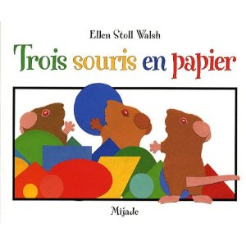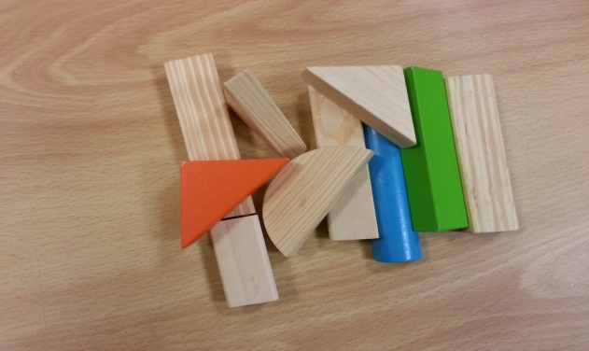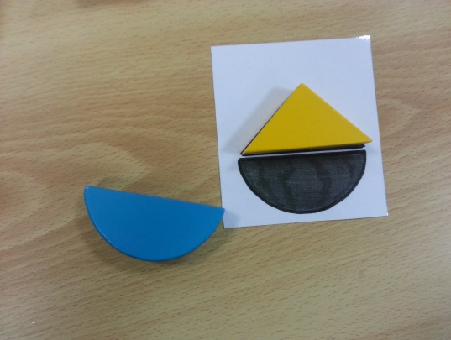

BONNE LECTURE !

**En arts plastiques**, nous avons travaillé sur les mélanges de couleurs, les mêmes que dans *les trois souris peintres.* Pour cela, nous avons utilisé plusieurs techniques : un mélange au pinceau, des coulures d’encre, de la peinture au tampon.

Le deuxième livre nous a permis de travailler les **formes** : les reconnaître, les nommer, les assembler.